Knolselderijstamppot met champignonsaus
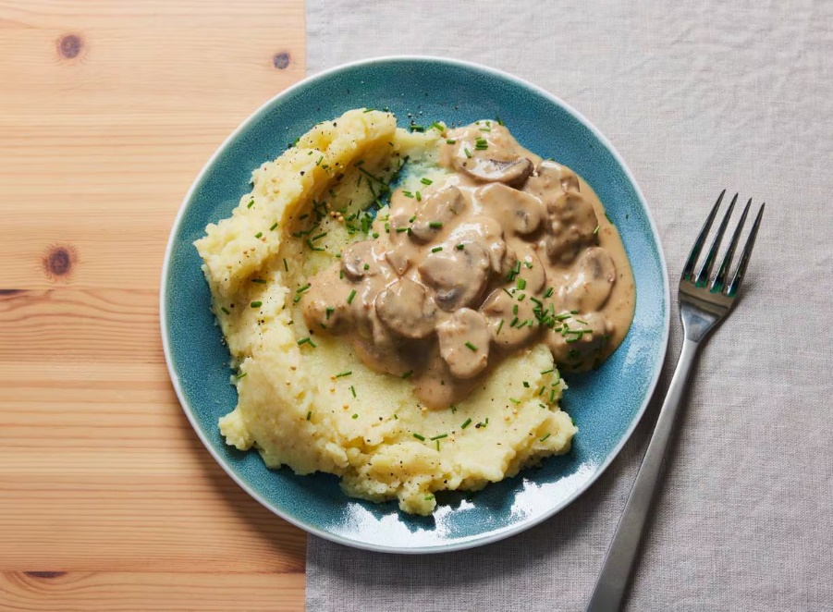

Ingrediënten: Aantal personen 4
- 500 g knolselderij 500 g kruimige aardappelen
- 1 el mosterdzaad 800 g champignons
- 4 el milde olijfolie 1 el volkorentarwemeel
- 1 el rode wijnazijn 100 ml halfvolle melk
- 200 ml water 15 g verse bieslook

Aan de slag:
Schil de knolselderij en aardappelen, snijd in stukken van 2 cm en kook in 20 min. gaar. Verhit ondertussen een koekenpan zonder olie of boter en pof het mosterdzaad 1 min. met de deksel op de pan. Laat afkoelen op een bord.
Snijd ondertussen de champignons in plakjes. Verhit de olie in een grote hapjespan en bak de champignons in 15 min. op hoog vuur goudbruin en knapperig tot al het vocht verdampt is. Voeg het meel toe en bak al roerend 3 min. mee. Voeg de azijn, de helft van de melk en het water toe en kook al roerend 3 min. in tot een saus.
Snijd de bieslook fijn. Giet de knolselderij en aardappelen af. Voeg de rest van de melk en de helft van de bieslook toe en stamp met de pureestamper tot een romige stamppot. Roer het mosterdzaad erdoor en breng eventueel op smaak met zout. Serveer met de champignonsaus en garneer met de rest van de bieslook.

